АДМИНИСТРАЦИЯ СЕЛИВАНОВСКОГО РАЙОНА
УПРАВЛЕНИЕ ОБРАЗОВАНИЯ

П Р И К А З

от 13 декабря 2016 года № 696
Об итогах муниципального этапа областного смотра-конкурса на лучшую образовательную организацию по экологической и природоохранной работе
Во исполнение приказа управления образования администрации Селивановского района от 25.10.2016 № 577 «О проведении муниципального этапа областного смотра-конкурса на лучшую образовательную организацию по экологической и природоохранной работе» проведен районный смотр-конкурс на лучшую образовательную организацию по экологической и природоохранной работе за 2016 год (далее - Смотр - конкурс).
В Смотре-конкурсе приняли участие 4 образовательные организации: МБОУ Волосатовская СОШ, МОУ «Малышевская СОШ», МОУ «Красногорбатская СОШ», МБОУ Новлянская СОШ.
Рассмотрев материалы, предоставленные в оргкомитет Смотра-конкурса, и руководствуясь Положением о Смотре-конкурсе, приказываю:
- Утвердить итоги Смотра-конкурса.
2. Признать победителем Смотра - конкурса и наградить Грамотой управления образования администрации Селивановского района МБОУ Волосатовскую СОШ (директор - Викулова Е.Г.).
3. Наградить Грамотой управления образования администрации Селивановского района за успехи в области экологического образования и воспитания обучающихся педагогов, организаторов экологической работы в школе – победителях Смотра-конкурса:
3.1. Васильеву Елену Евгеньевну, учителя технологии МБОУ Волосатовской СОШ.
3.2. Кобякину Марину Николаевну, руководитель ШНО МБОУ Волосатовской СОШ;
4.Направить информацию по итогам смотра-конкурса в образовательные организации для сведения и использования в работе согласно приложению.
5. Директору МБОУ ДО «Центр внешкольной работы» И.М. Щеткиной организовать и провести очередной Смотр-конкурс в 2017 году.
6. Рекомендовать руководителям образовательных организаций:
6.1. Обеспечить участие в Смотре - конкурсе в 2017 году.
6.2. Взять под личный контроль своевременность и качество подготовки конкурсных материалов на Смотр-конкурс в 2017 году.
8. Главному специалисту, эксперту МУ «ЦБУ и МР системы образования» О.Н. Грибковой:
8.1. Довести настоящий приказ до сведения руководителей общеобразовательных организаций.
8.2. Разместить информацию об итогах Смотра-конкурса на сайте управления образования администрации Селивановского района.
8.3. Направить работу победителя Смотра-конкурса для участия в областном смотре-конкурсе на лучшее образовательное учреждение по экологической и природоохранной работе.
9. Контроль по исполнению настоящего приказа оставляю за собой.
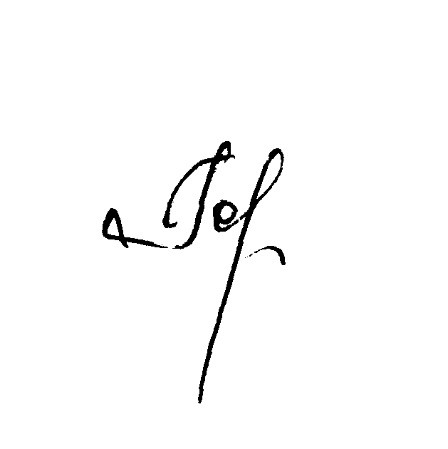

Начальник управления образования Н.С. Горшкова
Приложение
к приказу управления образования
от 13.12.2016 № 696

СПРАВКА
об итогах муниципального этапа областного смотра-конкурса на лучшую образовательную организацию по экологической и природоохранной работе
в 2016 году год (далее - Смотр - конкурс).

Районный оргкомитет Смотра-конкурса, рассмотрев представленные материалы, отметил, что в образовательных организациях района в 2016 году экологическая и природоохранная работа организуется в соответствии с Положением и рассматривается как средство обеспечения практической направленности преподавания предметов естественнонаучного цикла, реализации дополнительных образовательных программ, проведения исследовательской деятельности в природе, экскурсий, работы летних лагерей, экологических практикумов.
В Смотре-конкурсе приняли участие 4 образовательные организации: МБОУ Волосатовская СОШ, МОУ «Малышевская СОШ», МОУ «Красногорбатская СОШ», МБОУ Новлянская СОШ.
Вопросы охраны природы и экологии окружающей среды изучается на дополнительных занятиях в объединениях эколого-биологического профиля. В 8 кружках занимаются более 125 обучающихся.
Во внеурочной работе с детьми успешно применяются традиционные формы и методы работы:
- созданы 4 экологические тропы для проведения учебной и экскурсионной работы, которые являются частью образовательно-воспитательной системы школ (Пойма реки Ушна от д. Бибеево до д. Г усек. – МОУ «Малышевская СОШ», лесной массив, около мкр. Кузнецы – МОУ «Красногорбатская СОШ»);
- проведено 164 экскурсий в природу, 25 походов по родному краю; 5 эколого-краеведческих экспедиций, 18 выставок по охране природы; прочитано 28 лекций и 211 бесед по эклоги и охране природы; работали летние оздоровительные лагеря, в которых отдохнуло 639 человек, в том числе 73 - вели исследовательскую, природоохранную, массово-натуралистическую работу в составе 6 экологических отрядов.
В рамках различных природоохранных операций выращено и посажено 450 деревьев, 164 кустарников и свыше 1435 шт. рассады цветов. Изготовлено 58 птичьих домика, 152 - кормушки, оборудовано 6 мест для отдыха, взято под охрану 2 родника, 14 муравейников. В течение года заготовлено 9 кг. сухого лекарственного сырья, 7 кг. шишек хвойных пород, 23 кг. ягод, 28 кг. грибов, 3,5 кг. семян и плодов дикорастущих растений на подкормку птиц.
Анализ представленных на Смотр-конкурс материалов показал, что обучающиеся района успешно занимаются исследовательской и научной работой.
Продолжают развиваться новые формы внеурочной работы с детьми, на базе 4 общеобразовательных организаций организованы и функционируют НОУ, в которых занимаются 107 обучающихся: МОУ «Малышевская СОШ» - «Юннат»; МБОУ Волосатовская СОШ - «Магистры школьных наук»; МОУ «Красногорбатская СОШ» - «Эврика», МБОУ Новлянская СОШ - «Созвездие».
Результаты исследований детей представляются на районных (7-254 участника), областных (5-60 участников), международных (8-312 участников) эколого-биологических массовых мероприятиях.
Продолжается работа по изучению и описанию природы родного края. Организовано 12 экологических разведок, 20 экологических десантов, 3 экспедиции по обследованию водоемов и малых рек района.
В МОУ «Красногорбатская СОШ» продолжает работать школьное лесничество «Вита». Площадь лесного фонда – 127 га.
Созданию образовательных ресурсов способствует взаимодействие образовательных организаций с научными, общественными организациями. Оргкомитет отмечает положительный опыт использования социального партнерства с ФГУ НП «Мещера», «Союз охраны птиц России», ГКУ ВО «Селивановское лесничество», ООО «Колпь».
Однако оргкомитет отмечает ряд недостатков:
- не все конкурсные материалы отвечают критериям Положения о Смотре- конкурсе;
- конкурсные материалы ряда школ отличает фрагментарность, отсутствием целостного подхода к процессу формирования экологической культуры обучающихся.
Изучив материалы, представленные на Смотр-конкурс, оргкомитет рекомендует руководителям образовательных организаций:
- принять меры по дальнейшему совершенствованию экологической и природоохранной работы в образовательных организациях;
- уделять особое внимание учебно-исследовательской, поисковоисследовательской деятельности;
- не допускать формального участия с дублированием материалов;
- использовать социальное партнерство с различными организациями, научными и природоохранными учреждениями как средства расширения экологического образовательного пространства.

